Referat

- fra ordinært repræsentantskabsmøde i Vivabolig

Mødested: Jyttevej 120, 9000 Aalborg

Mødetidspunkt: Onsdag den 15. juni 2016 kl. 18.00 - 23.00

Antal deltagere: 47 stemmeberettigede

Gæster: Lotte Bang, Rasmus Elefsen, Jan Kristensen, Martine Kühn, Søren Brobak Røge, Kasper Nielsen, Mads Borggaard, Brian Andersen, Brian Andreasen, Klaus Bonde, Tina Simonsen og Lotte Langer fra Vivabolig, Anne Henriksen fra advokatfirmaet Vingaardshus, Thordis Mohr Jacobsen og Ken Nielsen fra Aalborg Kommune samt Britta Mikkelsen fra EY.

Referent: Lotte Langer

Dagsorden
- Velkomst
Frede Skrubbeltrang bød velkommen til repræsentantskabsmødet og orienterede om, at der ville være spisning efter punkt 1. Dernæst præsenterede Frede mødets gæster.

- Orientering om Aalborg Kommunes modtagelse af flygtninge
Thordis Mohr Jacobsen og Ken Nielsen fra Aalborg Kommunes Integration orienterede om Aalborg Kommunes flygtningeindsats med fokus på:

- Fælles indsats mellem civilsamfund og forvaltning
- Fra juli 2014 – juni 2016 modtog Aalborg Kommune 720 flygtninge, heraf 135 børn – ca. 50% fra Syrien
- Herudover var der 105 familiesammenføringer
- Der er spredning af flygtningeboliger i hele kommunen
- Alle typer boliger anvendes
- Gennemgangsboliger
- Ingen modulboliger, containere eller telte i Aalborg Kommune
- Familier får egen bolig fra start
- Én indgang til Aalborg Kommune
- Danskuddannelse, virksomhedspraktik og løntilskud
- Vejledende op opkvalificerende forløb, højskoleophold, uddannelsesrettede tilbud og integrationsuddannelse
- Familiekonsulentindsats
- Flygtningeteams
- 0-5 års børn
- Fritidscentre og fritidstilbud
- Samarbejdet med frivillige
- Projektet ”Lokalsamfundet Bygger Bro”
- Erfaringer

Der blev spurgt ind til, hvordan fordelingen forholder sig mellem private og almene boliger i Aalborg Kommune. Der var ikke konkrete tal, men Ken kunne oplyse, at der er flest i almene boliger.

Der blev dernæst spurgt ind til, hvad der konkret gøres for at hjælpe almene boligorganisationer i forhold til integration af flygtninge. Thordis orienterede om, at der eksempelvis er planer om at tilbyde at stille en medarbejder til rådighed et antal timer pr. uge.

- Valg af dirigent
Anne Henriksen blev foreslået og valgt som dirigent. Dirigenten konstaterede, at repræsentantskabsmødet var lovligt indvarslet og dermed beslutningsdygtigt.

- Valg af referent
Lotte Langer blev foreslået og valgt som referent.

- Valg af stemmeudvalg
Følgende blev valgt til stemmeudvalg:
- Lone Hansen, Afdeling 3
- Nanna Thune Andersen, Afdeling 4
- Tove Christiansen, Afdeling 17

- Godkendelse af forretningsorden
Forretningsordenen blev enstemmigt godkendt.

- Bestyrelsens beretning
Pia Hornbæk fremlagde den overordnede beretning på Organisationsbestyrelsens vegne. Pia orienterede om afgåede og nye medarbejdere og elever. Dernæst kom Pia ind på:

- Nye digitale tiltag
- Boligorganisationens bestyrelse har besluttet at give tilskud til IPads til at lette afdelingsbestyrelsernes arbejde og udsigt til en ny hjemmeside
- E-boks
- Digitalisering af boligmasse
- Jubilæer, bl.a. Har Jytte Faitanini haft 40 års jubilæum – Tillykke til hende
- Møder
- BoIAalborgs konkurrence
- Aalborg Bo og et aktuelt manglende valg til boligudvalget
- Kooperationen – Det Kooperative Fællesråd mellem virksomheder og organisationer – skal vi fortsat være med? For og imod.
- AKU – Aalborg Kommune har trukket deres tilskud med markante stigninger i administrationsbidraget til følge, ihverttilfælde foreløbig
- Dialogmøde med Aalborg Kommune om byggerier og ventetid på godkendelser af skema A, B og C. Fremover er det kun skema A, der skal godkendes i byrådet, og skema B og C vil godkendes administrativt.
- Kommende styringsdialog i november 2016 med fokus på samarbejde.
- Flygtningeboliger – Der skal bygges 450 i Aalborg Kommune, hvoraf 225 bygges i Aalborg og 225 i oplandet. Boligerne skal være på maksimalt 75 kvm. til familier og maksimalt 45 kvm. for single-boliger. Alle boligorganisationer har mulighed for at byde på opgaverne, og Vivabolig vil også byde, særligt med fokus på boliger i oplandsbyerne
- Organisationsbestyrelsen har til dagens repræsentantskabsmøde stillet forslag om sammenlægning af afdelingerne 1 og 19, 10 og 28, 18, 25 og 42 samt 27 og 41. Afdelingerne har sagt ja til sammenlægning på afdelingsmøderne i 2016.
- Nye tiltag i Vivabolig
- Renoveringer og helhedsplaner – der er aktuelt flere ansøgninger til behandling hos Landsbyggefonden.
- 10.000 vinduesudskiftninger i Vivabolig i de følgende år
- Beboerbladet Kontakten med nye farver og nyt design
- Vivaboligs beboerrådgivere har været med på afdelingsmøderne
- Arrangementer – busstur/besigtigelsestur, vinduestur, messe i København, juletræ med maskotten Villis debut, arrangement for nye og eksisterende afdelingsbestyrelser
- Strategi, vision og målsætninger – vi skal gøre det sammen og med fælles fodslag
- Profileringsstrategi med interne tiltag, der kommer beboerne direkte til gavn

Morten Kruuse, Afdeling 15, spurgte ind til, hvad interessekonflikterne i BoIAalborg og Aalborg Bo handler om. Pia Hornbæk orienterede om, at organisationer uden for BoIAalborg kan have en misforstået oplevelse af, at organisationerne i BoIAalborg samarbejder strategisk om andet og mere end en fælles venteliste, hvilket organisationerne i BoIAalborg ikke gør. BoIAalborgs repræsentanter arbejder på at sikre en retvisende opfattelse af samarbejdet.

  - Vivaboligs vision
Lotte Bang præsenterede det endelige oplæg til Vivaboligs strategi, visioner, målsætninger og værdier og kom ind på:

- Vivabolig har en overordnet vision, der forpligter til at gå foran de forreste
- Der er behov for fælles fodslag og alles opbakning og hjælp
- Vi vil afvikle undersøgelser - hvor er vores omverden på vej hen?
- Det kræver ressourcer at være rollemodel og gå foran de forreste
- Service udover det forventede – vi skal spørge beboerne minimum 1 gang årligt og være opdaterede på, hvad beboerne mener om Vivaboligs service
- Præsentation af Vivaboligs værdihus
- En uddannelse af hele personalet har opstart den 23. juni 2016. Uddannelsen skal skabe en fælles forretningsforståelse og har fokus på fælles værdier, service, ”kunder”, god kommunikation og fælles sprog
- Alle med en lederrolle modtager en uddannelse, der skal sikre fælles fodslag og forståelse for god ledelse i Vivabolig
- Gode boliger og udearealer – vi sigter mod en gennemsnitlig udvidelse af boligmassen på 2% pr. år
- Vi arbejder med en strategisk helhedsplan til kategorisering af værdier i boligområderne med fokus på styrker, svagheder, trusler og muligheder
- Der vil komme workshops og involvering af repræsentantskabet
- Vi har stort fokus på sikkerhed på byggepladserne
- Service = nærhed – vi arbejder hele tiden på at få service ud til beboerne, blandt andet ved digitalisering,
- Vi har en målsætning om maksimalt 4 klager årligt
- Vi har en målsætning om at implementere 4 nye servicetiltag årligt
- Miljøbevidste – Vi har oprettet en miljøfond, som 2-3 afdelinger allerede har fået tilskud fra.
- Vi har en målsætning om en besparelse på 30% på energiforbruget i afdelingerne. Flere afdelinger har fået solfangere og solceller
- Vi har en målsætning om en reduktion af papir- og printforbrug på 40%
- Aalborg Kommunes nye retningslinjer for affaldshåndtering
- Socialt ansvar – Vi arbejder på fortsat minimering af udsættelser, fortsat minimering af klagesager og ansættelse af flere elever med samme krav til vores leverandører. Alle teams skal inden 2020 have mindst 1 elev, og vi arbejder på flere arbejdsprøvninger og praktikker
- Aktivt beboerdemokrati – sammenlægninger af afdelinger giver flere og mere aktive afdelingsbestyrelser. Vi arbejder mod at gå fra 25 til 22 afdelinger inden 2020. Vi har aktuelt 25 afdelinger og 20 afdelingsbestyrelser. Vi stiller desuden krav om, at afdelingsbestyrelserne uddanner sig med en målsætning om, at 80% skal føle sig godt klædt på til opgaverne. Vi arbejder desuden på et større fremmøde til afdelingsmøderne. Konkret sigter vi mod et fremmøde på 40% til afdelingsmøderne og 80% til repræsentantskabsmøderne
- Vi vil afvikle minimum 2 årlige kurser for afdelingsbestyrelser
- Fællesskaber og samarbejde – Vi arbejder på flere arrangementer og havde stor succes med Cykel Rep. Dagene 2016

Morten Kruuse, Afdeling 15, spurgte til hvordan afdelingsbestyrelserne kan medvirke til at gå foran de forreste. Lotte Bang opfordrede til, at afdelingsbestyrelserne bakker op om arrangementer og tiltag og benytter sig af dem. Desuden kan afdelingsbestyrelserne fremme beboerdemokratiet ved aktivt at sikre kontakt til beboerne i afdelingerne og oplyse om mulighederne for at deltage.

7.2 Profileringsudvalg
Pia Hornbæk præsenterede det seneste års arbejde i Profileringsudvalget og kom ind på:
- Cykel Rep Dagene i maj 2016 der som test-projekt i Strynøgade var en stor succes. Det er en pakke, som det er meningen, alle afdelinger skal benytte sig af. Der var en rigtig glad vinder af gavebeviset på 5.000 kr. til en ny cykel
- Vivaboligs nye maskot Villi med vejledning – det er en god idé at købe en professionel til at agere Villi
- Nye Viva-net
- Sadel- og cykelkurveovertræk
- Vivaboligs bannere og afdelingernes mulighed for at bruge dem til oplysning om tiltag i afdelingerne

7.3 Byggeudvalg
Steen Købsted præsenterede udvalgets medlemmer; Bjarne Olsen, Palle Christensen, Frede Skrubbeltrang og Steen Købsted. Dernæst kom Steen ind på byggeudvalgets funktion og orienterede om, at Byggeudvalget sammen med Administrationen tager del i praktiske beslutninger i forbindelse med nybyggerier og udviklingsopgaver. Byggeudvalget bistår også meget gerne afdelinger der skal gennemføre renoverings- eller byggeopgaver. Dernæst præsenterede Steen det seneste års arbejde i Byggeudvalget og kom ind på:

Byggeopgaver 2015-2016

Afdeling 1 Udskiftning af døre, tagrenovering afsluttet.
Afdeling 3 Renovering af badeværelser, nye garager.
Afdeling 5 Tagrenovering afsluttet.
Afdeling 6 Vindues udskiftning på vej.
Afdeling 7 Nye velfærdslokaler for medarbejderne. (afd. 7,8,17,22,26) + 2 nye boliger
Afdeling 8 Facaderenovering afsluttet.
Afdeling 9 Tagudskiftning på selskabslokale og børnehave
Afdeling 10 Tag og vinduesudskiftning Thomas Boss Gade.
Afdeling 11 Nye garager
Afdeling 23 Solceller

Helhedsplaner
Afdeling 3 Ansøgning om Helhedsplan167 boliger ombygges, afventer LBF.
Afdeling 4 Igangværende helhedsplan – 320 boliger ombygges og renoveres, afsluttes primo 2019, budget på ca. 350 mio.
Afdeling 5 Ansøgning om Helhedsplan, højhuset ombygges, afventer LBF
Afdeling 10 Ansøgning om helhedsplan i Kayerødsgade, afventer LBF
Afdeling 15 Igangværende helhedsplan – 205 boliger ombygges og renoveres, afsluttes medio 2018, budget på ca. 220 mio.
Afdeling 17 Igangværende helhedsplan – tagudskiftning, afsluttes 2016 budget på ca. 14 mio.
Afdeling 20 Ansøgning om helhedsplan i Absalonsgade 9, udføres som DGNB projekt og har formodentlig opstart i 2016.
Afdeling 21 Ansøgning om helhedsplan på Kærby hvilehjem, afventer LBF.
Afdeling 25 Ansøgning om helhedsplan for Gundorfslund, røde blokke, afventer LBF.

Nybyggeri 2015-2016
Afdeling 28 Symfonien – 105 ungdomsboliger og ny administration incl. stort mødelokale til mere end 100 mand, samlet 6.000 m² og budget på ca. 150 mio. kr.
Afdeling 41 Forchhammersvej, Birkebo – 52 plejeboliger sammen med eksisterende, ca. 4.500 m² og et budget på ca. 95 mio. kr.
Afdeling 42 Gundorfslund 5-6 – 12 stayboliger, familieboliger til unge, ca. 900 m² og budget på ca. 19 mio. Kr.

Der blev spurgt til, om der kommer elevatorer i det nye byggeri i Gundorfslund. Det
kunne Kristian Jørgensen bekræfte, at der gør.

7.4 Aktivitets- og Kunstudvalg
Egon Jensen præsenterede det seneste års arbejde i Aktivitetsudvalget og kom ind på:
- Introduktionsarrangement for nye og eksisterende afdelingsbestyrelser
- Bustur/besigtigelsestur hvert 2. år – i 2016 en stor succes
- Organisationsbestyrelsens julefrokost sammen med ledelsen
- Juletræsfest hvor Villi havde sin debut

Desuden opfordrede Egon til at komme til udvalget med idéer og orienterede om, at afdelingerne kan søge om tilskud til 50% af omkostningerne til kunst i afdelingerne

7.5 Bladudvalg
Palle Christensen præsenterede det seneste års arbejde i Bladudvalget og kom ind på:

- Udvikling af bladet og input fra andre end afdelingsformænd
- Digital udgave på hjemmesiden
- Modernisering af layout
- Skribenter
- Virksomheder
- Ingen reklamer der bryder teksten
- Levering og deadlines
- 4.500 eksemplarer fortsat

Julie Holm, Afdeling 20, foreslog kun lægge nogle eksemplarer i opgangene ved ungdomsboligerne og fylde op efter behov med henblik på at spare papir og undgå spild af tryk. Palle Christensen orienterede om, at der ikke vil være mærkbare økonomiske besparelser ved tiltaget, og bladet på længere sigt formodentlig vil blive digitalt. Forslaget blev imidlertid taget til efterretning, og flere gav udtryk for at synes om idéen.

7.6 Nyt fra BL
Eigil Stausholm præsenterede det seneste års aktiviteter i BL og kom ind på:

- BL som branche- og arbejdsgiverorganisation for ca. 550 boligorganisationer
- BL repræsenterer ca. 550.000 boliger og 8.000 afdelinger
- BL som interesseorganisation for en million beboere
- BL som demokratisk medlemsorganisation, geografisk opdelt i 11 kredse.
- BL´s organisationsstruktur
- BL´s fremtidsstudie frem mod 2025
- Temaerne; Beboerdemokrati, Familie- og Boformer, Effektivisering og
Finansiering
- Det ekstra tema; Alment Samfundsansvar
- Tidsplan

Den samlede beretningen blev enstemmigt godkendt.

8. Godkendelse af regnskabet for 2015
Rasmus Elefsen præsenterede Vivaboligs regnskab for perioden 1. januar til 31. december 2015. Rasmus kom ind på:
- Bevilgede tilskud fra Dispositionsfonden til lejeledighed på i alt 208.085 kr.
  - Afdeling 1 11.410 kr.
  - Afdeling 2 25.445 kr.
  - Afdeling 3 13.786 kr.
  - Afdeling 4 8.156 kr.
  - Afdeling 5 91.999 kr.
  - Afdeling 10 800 kr.
  - Afdeling 11 39.807 kr.
  - Afdeling 15 871 kr.
  - Afdeling 20 4.049 kr.
  - Afdeling 23 6.789 kr.
  - Afdeling 25 4.975 kr.

- Bevilgede tilskud fra Dispositionsfonden til fraflytning på i alt 492.543 kr.
  - Afdeling 2 60.854 kr.
  - Afdeling 5 19.917 kr.
  - Afdeling 7 44.248 kr.
  - Afdeling 8 40.352 kr.
  - Afdeling 11 83.971 kr.
  - Afdeling 15 166.166 kr.
  - Afdeling 17 47.581 kr.
  - Afdeling 23 16.529 kr.
  - Afdeling 25 12.924 kr.

- Lån fra Dispositionsfonden på i alt 5.912.017 kr.
  - Afdeling 3 Helhedsplan 540.625 kr.
  - Afdeling 4 Hjemfaldsklausul 1.189.603 kr.
  - Afdeling 5 Helhedsplan 827.799 kr.
  - Afdeling 10 Helhedsplan 753.939 kr.
  - Afdeling 12 Pergulaer 260.000 kr.
  - Afdeling 17 Helhedsplan 826.730 kr.
  - Afdeling 19 Pavillon 165.579 kr.
  - Afdeling 20 Helhedsplan 117.239 kr.
  - Afdeling 25 Helhedsplan 1.116.965 kr.

- Bevilgede tilskud fra Dispositionsfonden i øvrigt – i alt 10.535.774 kr.
  - Afdeling 1, tagrenovering 2.000.000 kr.
  - Afdeling 3, facader og badeværelser 4.800.000 kr.
  - Afdeling 4, fritagelser helhedsplan 160.657 kr.
  - Afdeling 20, tabt forsikringssag 387.836 kr.
  - Afdeling 42, nybyggeri 3.000.000 kr.
  - Bydelshus, Grønlandstorvet 25.000 kr.
  - Tilskud til aktiviteter i afdelinger 162.281 kr.

- Opsamlede overskudssaldi på i alt 208.063 kr.
  - Afdeling 24 17.658 kr.
  - Afdeling 27 190.405 kr.

- Afdelinger med lave henlæggelser
  - Afdeling 6 166 kr. / m2
  - Afdeling 7 197 kr. / m2
  - Afdeling 9 155 kr. / m2
  - Afdeling 27 182 kr. / m2
Organisationsbestyrelsens mål er 400-500 kr. pr. kvm.

Ledelsesberetning
- Årets resultat på -579.480 kr. – trukket fra arbejdskapitalen på 6.491.850 kr.
- Oversigt over medarbejdere
  - Teamledere 7 medarbejdere
  - Ejendomsfunktionærer 48 medarbejdere - 4 lærlinge
  - Rengøringsafdelingen 16 medarbejdere
  - Genhusning 2 medarbejdere
  - Beboerrådgivere 2 medarbejdere
  - Administrationen 13 medarbejdere - 1 elev
  - Driften / IT 5 medarbejdere

- Større renoveringsarbejder

Helhedsplaner

    - Afdeling 4 Rughaven, Hørhaven m. fl.
    - Afdeling 15 Store Tingbakke
    - Afdeling 17 Visse

Fremtidige helhedsplaner

    - Afdeling 3 Sjællandsgade m. fl.
    - Afdeling 5 Højhuset
    - Afdeling 10 Kayerødsgade
    - Afdeling 20 Absalonsgade
    - Afdeling 21 Kærby Hvilehjem
    - Afdeling 25 Gundorfslund

- Kapitalforvaltning
Depoter på i alt 58.879.126 kr.

- Sparnord 40.300.959 kr.
- Nykredit 6.107.636 kr.
- Nørresundby Bank 12.470.531 kr.

- Dispositionsfonden
Primo 69.355.850 kr. => Ultimo 74.933.229 kr.
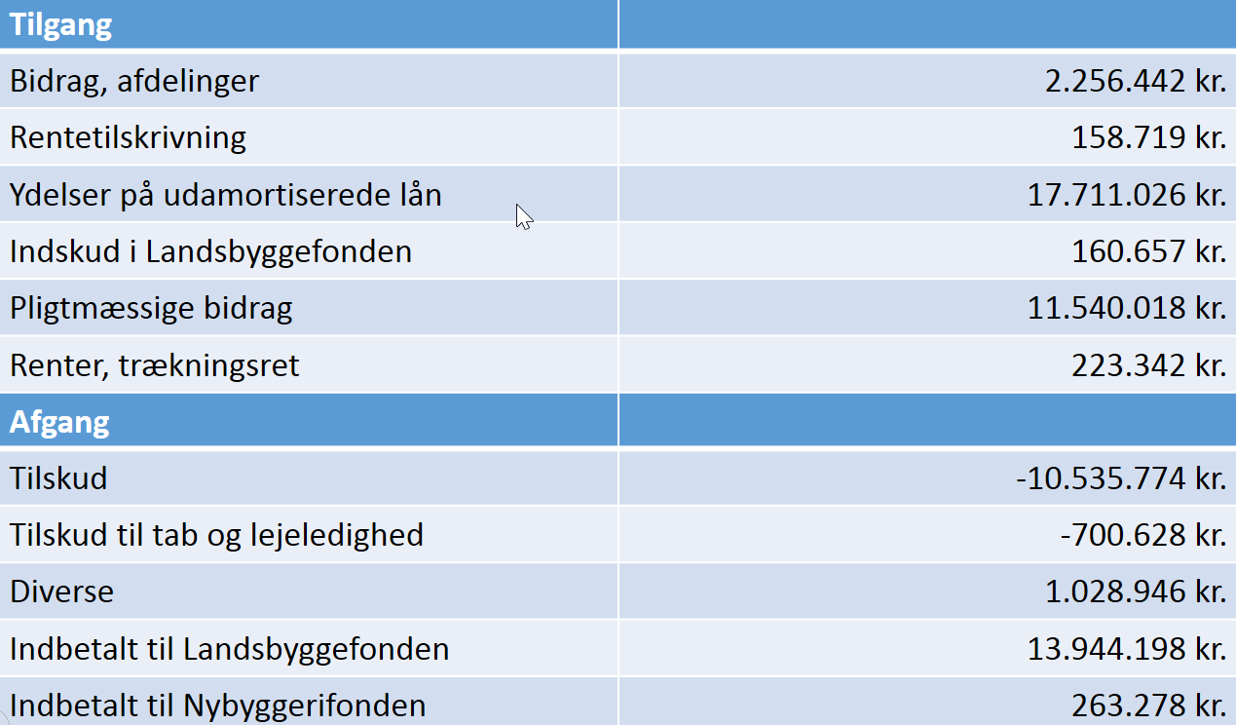

- Dispositionsfondens egenkapital
I alt 74.933.229 kr.
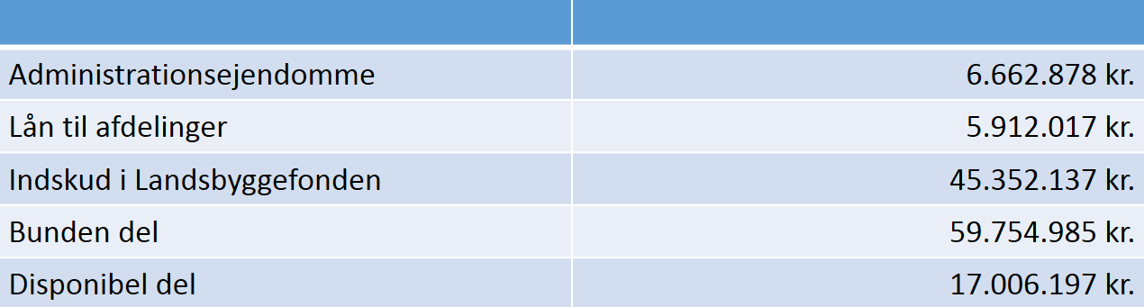

- Egenkapital, arbejdskapital
Primo 7.026.781 kr. => Ultimo 6.447.300 kr. – underskud på i alt 579.481 kr.

- Nøgletal
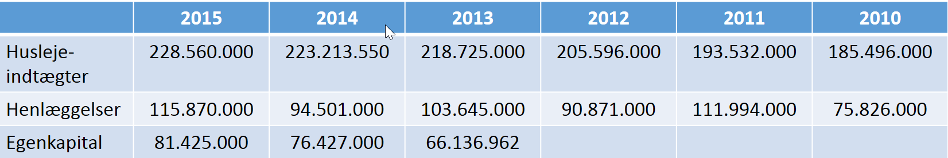

Dernæst fremlagde Rasmus revisionens erklæring med følgende konklusion:

”Det er vores opfattelse, at årsregnskaberne for regnskabsåret 1. januar – 31. december 2015 i alle væsentlige henseender er udarbejdet i overensstemmelse med god regnskabsskik for almene boligorganisationer, jf. bekendtgørelse om drift af almene boliger m.v. af 16. december 2013.
Det er ligeledes vores opfattelse, at der er etableret forretningsgange og interne kontroller, der understøtter, at de dispositioner, der er omfattet af årsregnskaberne, er i overensstemmelse med meddelte bevillinger, love og andre forskrifter samt med indgåede aftaler og sædvanlig praksis.”

Ken Hansen spurgte ind til, om det store beløb i Dispositionsfonden kan have konsekvenser i forhold til ansøgninger til Landsbyggefonden. Rasmus orienterede om, at da pengene er i arbejde i praksis, vil det ikke have betydning. Desuden orienterede Rasmus om, at der er indsendt en ansøgning om forhøjelse af beløbet i forhold til, hvornår en fuld egenbetaling vil gøre sig gældende.

Regnskabet blev enstemmigt godkendt.

9. Orientering om budget for 2017
Rasmus Elefsen orienterede om Vivaboligs budget for 2017. Rasmus indledte med at orientere om forventningerne til en stadig stor byggeaktivitet med helhedsplaner i 5-7 afdelinger og store renoveringsarbejder i forhold til tag, facader, altaner og badeværelser. Desuden kom Rasmus ind på Vivaboligs nye Administration og implementering af målsætningerne fra Vivaboligs strategi.
Rasmus præsenterede budgettet for 2017 med et samlet administrationsgebyr på 13.713.430 kr., svarende til en stigning på 3%.

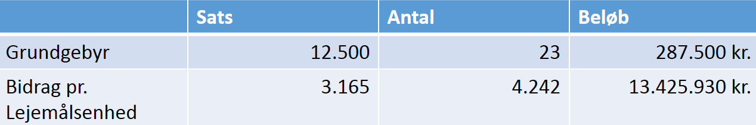

Der var ingen kommentarer til budgettet.

10. Behandling af indkomne forslag
Der var indkommet 2 forslag til behandling.

Dirigenten gennemgik kort forslag 1 om sammenlægning af afdelingerne 1 og 19, 10 og 28, 18, 25 og 42 samt 27 og 41, der alle er godkendt i de respektive afdelinger.
Forslaget blev herefter sat til afstemning og vedtaget ved enstemmighed.

Steen Købsted gennemgik og uddybede forslag 2, som er et forslag til vedtægtsændring med henblik på at afskaffe medarbejderrepræsentanten i Organisationsbestyrelsen.

Forslaget blev debatteret med fordele, ulemper og argumenter for og imod.

Forslaget blev bragt til afstemning og nedstemt. Der var 25 stemmer mod forslaget og 19 for forslaget.

11. Valg af formand
Formandsposten var på valg, og der skulle vælges en formand for Organisationsbestyrelsen.

Formanden for Organisationsbestyrelsen, Frede Skrubbeltrang, orienterede om, at han trak sig som formand på grund af sygdom og indstillede Pia Hornbæk til posten som formand for Organisationsbestyrelsen.

Kandidater:
- Pia Hornbæk

Da der kun var én opstillet kandidat, ansås Pia Hornbæk som valgt i overensstemmelse med reglerne i forretningsordenen. Pia Hornbæk modtog akklamation.

13. Valg af medlemmer til Organisationsbestyrelsen

Da Pia Hornbæk blev valgt som formand, skulle der vælges en ny næstformand indtil repræsentantskabsmødet i 2017.

Følgende kandidater stillede op:
- Eigil Stausholm
- Christian Vestergaard

De 2 kandidater motiverede kort deres kandidatur, hvorefter valget blev ført til afstemning.

Eigil Stausholm 28 stemmer
Christian Vestergaard 18 stemmer

Eigil Stausholm blev dermed valgt som næstformand frem til repræsentantskabsmødet i 2017, hvor næstformandsposten er på valg.

Da Eigil Stausholm var menigt bestyrelsesmedlem valgt i 2015, skulle der herefter
vælges 4 bestyrelsesmedlemmer, 3 bestyrelsesmedlemmer for 2 år og 1 bestyrelsesmedlem for 1 år

De opstillede kandidater motiverede kort deres kandidatur, hvorefter valget blev ført til afstemning.

Valgt for 2 år blev:
Frede Skrubbeltrang
Christian Vestergaard
Egon Jensen

Valgt for 1 år blev
Kristian Jørgensen.

14. Valg af suppleanter
Der skulle vælges nye suppleanter til Organisationsbestyrelsen.
Kandidater:

- Julie Holm
- Tina Holm
- Tove Christiansen

De 3 kandidater blev enstemmigt valgt og fik ved lodtrækning ovennævnte rækkefølge.

Vivaboligs Organisationsbestyrelse pr. 15. juni 2016:

Formand 2 år Pia Hornbæk
Næstformand 1 år Eigil Stausholm
Medlem 2 år Frede Skrubbeltrang
Medlem 2 år Christian Vestergaard
Medlem 2 år Egon Jensen
Medlem 1 år Kristian Jørgensen
Medlem 1 år Palle Christensen
Medlem 1 år Steen Købsted
Medarbejderrepræsentant 2 år Peter Karlsen

Suppleant 1 1 år Julie Holm
Suppleant 2 1 år Tina Holm
Suppleant 3 1 år Tove Christiansen

Direktør for Vivabolig Lotte Bang

15. Valg af revisor
EY blev enstemmigt genvalgt.

16. Eventuelt

Der blev ytret ønske om en kortere beretning til det ordinære repræsentantskabsmøde i 2017.

Pia Hornbæk takkede for god ro og orden.

____________________ ____________________
Anne Henriksen, dirigent Lotte Langer, referent

